БРЕНДОВЫЕ МЕРОПРИЯТИЯ ЗЕЛЬВЕНСКОГО РАЙОНА

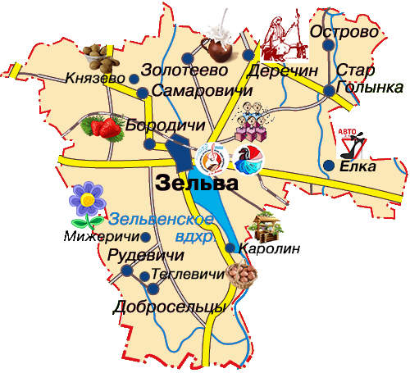

ФЕСТИВАЛЬ ЛЮБИТЕЛЬСКОГО ТВОРЧЕСТВА УЧРЕЖДЕНИЙ И ОРГАНИЗАЦИЙ ПОСЕЛКА “ТАЛЕНТЫ ЗЭЛЬВЕНШЧЫНЫ”

Дата: 16 февраля 2019 г. (проводится ежегодно)
Место проведения: г.п. Зельва

Всех любителей танцев, музыки, песен и веселого настроения соберет в г.п. Зельва ежегодный фестиваль “Таленты Зэльвеншчыны”.
В конкурсной программе принимают участие самые одарённые, самые талантливые представители учреждений и организаций городского поселка. Яркие сценические образы, колоритные костюмы, зажигательные мелодии и высокий уровень исполнительского мастерства – этот праздник творчества обещает быть насыщенным и запоминающимся.

Контактная информация: 8(01564)71002, ГУК «Зельвенский районный центр культуры и народного творчества», эл.адрес: zelvarmc@mail.ru

THE FESTIVAL OF AMATEUR CREATIVITY OF AGENCIES AND ORGANIZATIONS OF THE VILLAGE «ZELVA’S TALENTS»

Date: 24 February 2019 (held annually)
Venue: Zelva

All lovers of dance, music, songs, and fun will gather in the item Zelva annual festival «Talent Zelvenskiy».
The competition program is attended by the most talented, the most talented representatives of institutions and organizations of the urban settlement. Vivid stage images, the colorful costumes, catchy tunes and a high level of mastery – this festival of creativity promises to be eventful and memorable.

Contact information: 8(01564)71002, 8(01564)24531

FESTIWAL AMATORSKIEJ TWÓRCZOŚCI INSTYTUCJI I ORGANIZACJI MIASTECZKA «TALENTY ZELWIENSZCZYZNY»

Data: 24 lutego 2019 r. (odbywa się co roku)
Miejsce: m. Zelwa

Wszystkich miłośników tańca, muzyki, piosenek i pogodnego nastroju zbierze w m. Zelwa festiwal «Talenty Zelwienszczyzny».
W programie konkursowym biorą udział najbardziej utalentowani przedstawiciele instytucji i organizacji miasteczka. Jasne sceniczne obrazy, kolorowe stroje, zapalające melodie i wysoki poziom wykonawczej umiejętności – to święto kreatywności zapowiada się nasyconym i niezapomnianym.

Dane kontaktowe: 8(01564)71002, 8(01564)24531

ПРАЗДНИК «МАСЛЕНИЦА»
Дата: 10.03. 2019 г. (проводится ежегодно)
Место проведения: г.п. Зельва
Массовое гулянье, элементами которого являются сжигание чучела, угощение блинами, катание с горок. Для гостей будут подготовлены конкурсы, народные игры и аттракционы, выставка работ народных умельцев, выступление лучших коллективов района. В конце представления – традиционное сжигание чучела зимы.
8(01564)71002, 8(01564)24531 (08.30-17.30 ч.)
http://zcknt.zelva-kultura.by

March, 10.03.2019
The regional holiday "Maslennitsa"
The element of this holiday is burning of a stuffed person. You can taste pancakes and skate with slides. Competitions, folk games and attractions, an exhibition of works by folk craftsmen, performance of the best collectives of the district will be prepared for the guests. At the end of the performance is the traditional rite - burning of a stuffed person of winter.
8 (01564) 71002, 8 (01564) 24531 (08.30-17.30 h)
http://zcknt.zelva-kultura.by

Marzec, 10.
Rejonowe święto "Maślennica"
Masowa hulanka, której elementami są spalanie marzanny, poczęstunek plackami, jazda z zjeżdżalni. Dla gości będą przygotowane konkursy, ludowe zabawy i atrakcje, wystawa prac ludowych, występy najlepszych zespołów rejonu. Na koniec przedstawienia – tradycyjne spalanie marzanny zimy.
8(01564)71002, 8(01564)24531 (08.30-17.30 g.)
http://zcknt.zelva-kultura.by
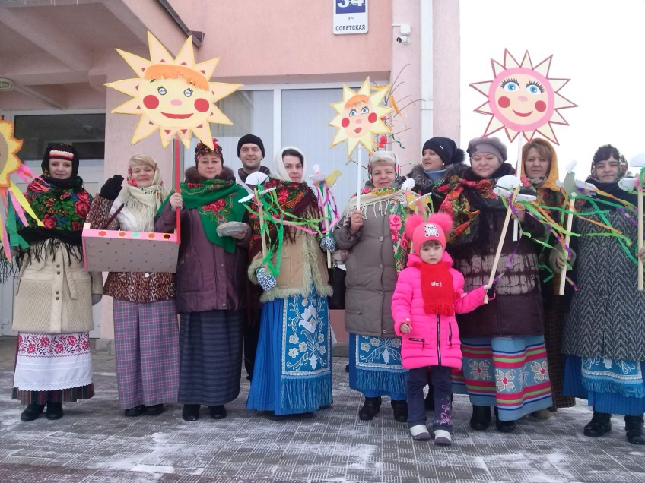

ФЕСТИВАЛЬ АВТОРСКОЙ ПЕСНИ «НОВОЕ ПОКОЛЕНИЕ»

Дата: 18 мая 2019 г. (проводится ежегодно)
Место проведения: г.п. Зельва

Гостепреимная Зельва приглашает всех поклонников хорошей музыки и «живого» исполнения посетить ежегодный областной фестиваль-конкурс авторской песни «Новое поколение». Талантливые авторы стихов и композиторы в возрасте от 18 до 35 лет представят публике своё творчество. Гостей праздника ждут проникновенные стихи, трогательные мелодии, блистательные концертные номера, а также море ярких впечатлений и положительных эмоций.

Контактная информация: 8(01564)24531, 8(01564)24531, ГУК «Зельвенский районный Центр культуры и народного творчества»; zelvarmc@mail.ru

REGIONAL AUTHOR SONG FESTIVAL «NEW GENERATION»

Date: May, 18 (held annually)
Venue: Zelva, summer stage

Zelva invites all fans of good music and live performance to attend the annual regional festival-contest of the author’s song «New Generation». Talented authors of poems and the composers at the age of 18 to 35 will present their work to the public. The guests of the holiday will listen to poems, touching melodies, brilliant concert performances, as well as a great number of impressions and positive emotions.

Contact information: 8(01564)71002, 8(01564)24531

REJONOWY FESTIWAL PIOSENKI AUTORSKIEJ «NOWE POKOLENIE»

Data: 18 maja 2019 r. (odbywa się co roku)
Miejsce: m. Zelwa, letnia Estrada

M.Zelwa zaprasza wszystkich fanów dobrej muzyki i «żywego» wykonania odwiedzić coroczny regionalny festiwal-konkurs piosenki autorskiej «Nowe pokolenie». Utalentowani autorzy wierszy i kompozytorzy w wieku od 18 do 35 lat zaprezentują publiczności swoją twórczość. Gości festiwalu czekają serdeczne wiersze, wzruszające melodie, świetne koncertowe numery, a także morze jasnych wrażeń i pozytywnych emocji.

Dane kontaktowe: 8(01564)71002, 8(01564)24531
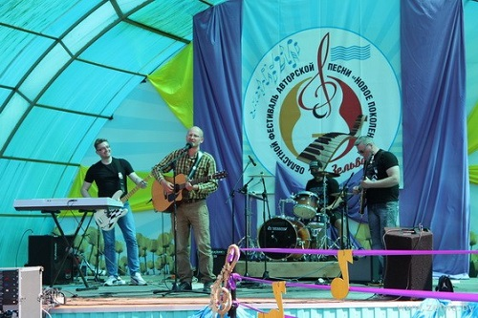

ПРАЗДНИК МОЛОКА «МОЛОЧНЫЕ РЕКИ»

Дата: 26 мая 2019 г. (проводится ежегодно)
Место проведения: аг. Кривичи

Праздник молока «Молочные реки» в аг. Кривичи приурочен ко Всемирному дню молока (World Milk Day), который традиционно празднуется 1 июня.
Все желающие смогут попробовать сыр, домашний йогурт, напиток на сыворотке и вкуснейшую выпечку из творога на дегустационной площадке молочных продуктов, посетить фотовыставку «Узнай меня хозяйка», книжную выставку о домашних животных.
На мероприятии пройдет чествование лучших хозяев по сдаче молока в номинациях: «наибольшее количество сданных литров молока», «самая высокая жирность молока», «самый высокий удой на одну корову», победители будут отмечены дипломами и денежными премиями.
Для детей работает игровая площадка, где можно попрыгать на надувной горке, поучаствовать в конкурсе рисунков, сфотографироваться на фоне «трактора-сцены» и с ростовыми куклами – коровами.
Праздник закончится весёлыми песнями и танцами.

Контактная информация: 8(01564)71002, ГУК «Зельвенский районный центр культуры и народного творчества», эл.адрес: zelvarmc@mail.ru

HOLIDAY MILK «MILK RIVER»

Date: 26 may 2019 (held annually)
Location: at. Krivichi

Holiday milk «Milk river» in ar. Civic day is timed to coincide with the day of Western milk (world milk day), which is traditionally celebrated on June 1.
Everyone will be able to try cheese, homemade yogurt, a drink for forty and delicious pastries from RG digestion platform milk products, visit the photo exhibition «Recognize me mistress», a book exhibition about Pets.
The event will host the path of the best owners for the delivery of milk in the ninth: «the greatest number of Dan liters of milk», «the highest star of milk», «the highest luck on one crust», the victory will be awarded the diploma and cash premium.
For children there is a Playground, where the port is on the mountain LP, in the contest to participate in the risk, on the background of the photographers of the «tractor scene» and Rostov – cycle. Holiday concerts fun songs and dances.

Contact information: 8(01564)71002, 8(01564)24531

ŚWIĘTO MLEKA «MLECZNE RZEKI»

Data: 26 maja 2019 r. (odbywa się co roku)
Miejsce: am. Кrywiczy

Święto mleka «Mleczne rzeki» w ag. Кrywiczy poświęcone Światowemu dniu mleka (World Milk Day), który tradycyjnie obchodzony jest 1 czerwca.
Wszyscy chętni będą mogli spróbować ser, domowy jogurt, napój w surowicy i pyszne babeczki z serem na degustacyjnym placu produktów mlecznych, odwiedzić wystawę fotograficzną «Poznaj mnie gospodyni», wystawę książek na temat zwierząt domowych.
Na imprezie odbędzie się uhonorowanie najlepszych gospodarzy na dostawy mleka w kategoriach: «największa liczba otrzymanych litrów mleka», «wysoka zawartość tłuszczu mleka», «najwyższy udój na jedną krowę», zwycięzcy zostaną wyróżnione dyplomami i nagrodami pieniężnymi.
Dla dzieci działa plac dla zabaw, gdzie można poskakać na dmuchanej górce, wziąć udział w konkursie rysunków, zrobić sobie zdjęcie na tle «ciągnika-sceny» i z pacynki lalki – krowami. Święto zakończy się wesołymi piosenkami i tańcami.

Dane kontaktowe: 8(01564)71002, 8(01564)24531
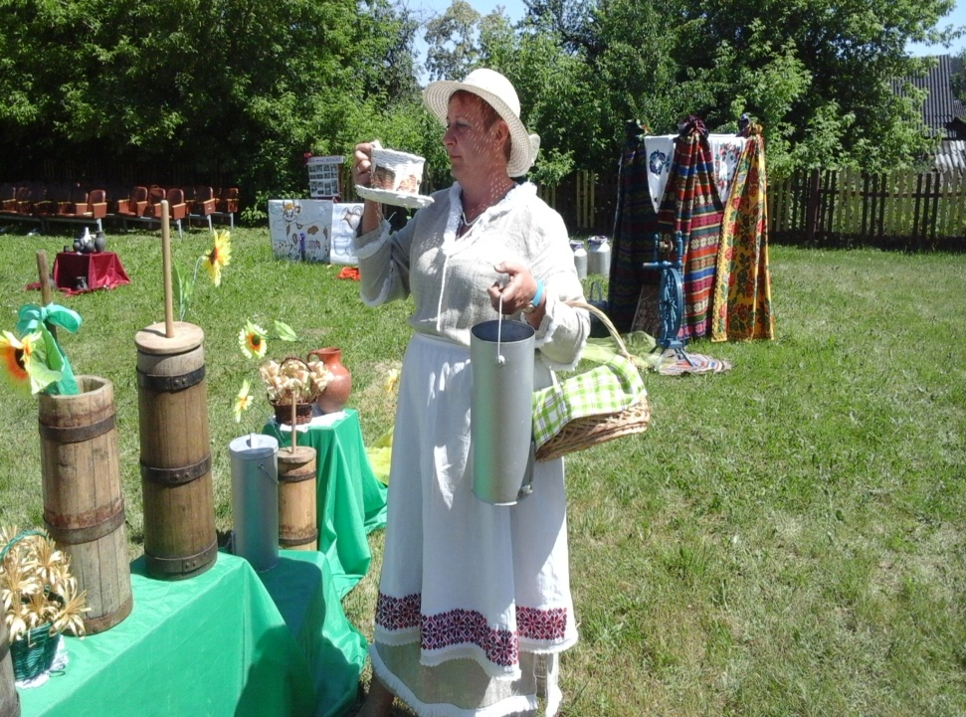

ПРАЗДНИК ФОЛЬКЛОРА «ПЕРЕЗВОН ТАЛАНТОВ»

Дата: 16.06. 2019 г. (проводится впервые)
Место проведения: аг. Каролин

Праздник фольклора «Перезвон талантов» соберет всех любителей народного творчества в аг. Каролин, который проводится с целью возрождения и сохранения местного фольклора, народного творчества; приобщения младшего поколения к традициям белорусского народа.
Песни, танцы, народные легенды и былины помогут окунуться зрителям в атмосферу праздничного настроения. Гостей ждут разнообразные игры, конкурсы, концертная программа, увлекательные мастер-классы, возможность приобрести сувениры на выставке-продаже изделий мастеров народного творчества.

Контактная информация: 8(01564)71002, ГУК «Зельвенский районный центр культуры и народного творчества», эл.адрес: zelvarmc@mail.ru

FOLKLORE FESTIVAL «CHIME OF TALENTS»

Date: 16.06.2019 (held annually)
Venue: Karolin, Zelvensky district

Folklore festival «Chime of talents» will bring together all lovers of folk art in Carolyn, which is held with the aim of reviving and preserving local folklore, folk art; familiarizing the younger generation with the traditions of the Belarusian.
Songs, dances and folk legends will help to feel the atmosphere of festive mood. Guests will find a variety of games, contests, a concert program, fascinating master classes, the opportunity to buy souvenirs at the exhibition-sale of products by masters of folk art.

Contact information: 8(01564)71002, 8(01564)24531

ŚWIĘTO FOLKLORU «PRZEDZWON TALENTÓW»

Data: 16. 06. 2019 r. (odbywa się co roku)
Miejsce: am. Karolin, rejon Zelwieński

Święto folkloru «Przedzwon talentów» zbierze wszystkich amatorów twórczości ludowej w am. Karolin. One odbywa się w celu odrodzenia i zachowania lokalnego folkloru, twórczości ludowej; dołączenia pokolenia młodszego do tradycji narodu białoruskiego.
Piosenki, tańce, ludowe legendy i byliny pomogą widzom zanurzyć się w atmosferę świątecznego nastroju. Gości czekają rozmaite gry, konkursy, program koncertu, ciekawe warsztaty, możliwość zakupu pamiątek na wystawie-sprzedaży wyrobów twórców ludowych.

Dane kontaktowe: 8(01564)71002, 8(01564)24531

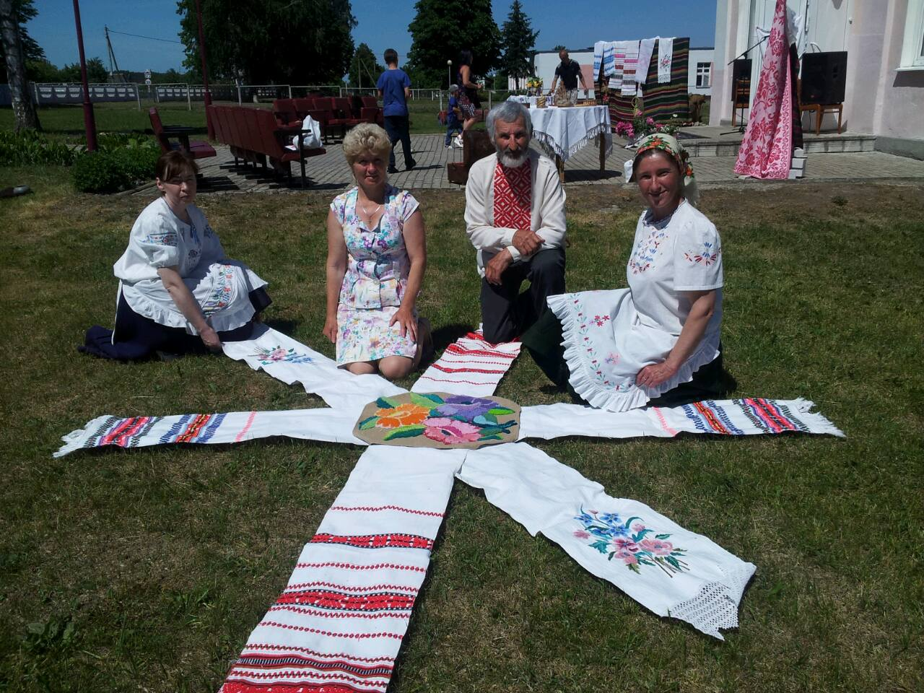

ПРАЗДНИК НАРОДНЫХ РЕМЁСЕЛ «РЕМЕСЛО КАК ОБРАЗ ЖИЗНИ»

Дата: 9 июня 2019 г. (проводится ежегодно)
Место проведения: аг. Деречин

Поклонникам традиционных народных ремёсел в начале лета стоит посетить масштабный праздник аг. Деречин – «Ремесло как образ жизни». В этот день центр агрогородка превратится в большую выставку рукотворных красот, выполненных из лозы, дерева, глины, металла, бумаги и пр. Каждый желающий сможет поработать за гончарным кругом или ткацким станком, вышить красивую салфетку или смастерить соломенный сувенир. Гостей мероприятия «Ремесло как образ жизни» ждут увлекательные тематические мастер-классы, юмориcтические театрализованные представления и разноплановая концертная программа с участием коллективов любительского творчества. «Ремесло как образ жизни» – это праздник для обладателей хорошего вкуса, истинных ценителей искусства и преданных поклонников национальных традиций.

Контактная информация: 8(01564)24531, ГУК «Зельвенский районный Центр культуры и народного творчества»; zelvarmc@mail.ru

FESTIVAL OF FOLK CRAFTS «CRAFT AS A WAY OF LIFE»

Date: June 9, 2019. (held annually)
Venue: at. Derechin

Fans of traditional crafts in the early summer is to visit the large-scale holiday at. Derechin – «Craft as a way of life». On this day the centre of an agro-town will turn into a large exhibition of handmade beauty, made of vines, wood, clay, metal, paper, etc. Everyone will be able to work the Potter’s wheel or a loom, to embroider a beautiful napkin or a straw to make a souvenir. Guests of the event «Craft as a way of life» will find exciting thematic workshops, humorous theatrical performances and diverse concert program with Amateur art groups. «Craft as a way of life» is a celebration for the owners of good taste, true connoisseurs of art and devoted fans of national traditions.

Contact information: 8(01564)71002, 8(01564)24531

ŚWIĘTO RĘKODZIEŁA LUDOWEGO I ARTYSTYCZNEGO «RZEMIOSŁO JAKO STYL ŻYCIA»

Data: 9 czerwca 2019 r. (odbywa się co roku)
Miejsce: am. Dereczyn

Fanom tradycyjnych rzemiosł ludowych na początku lata warto odwiedzić na dużą skalę święto am. Dereczyn – «Rzemiosło jako styl życia». W tym dniu centrum аgromiasta zamieni się w wielką wystawę ręcznego piękna, wykonanego z łozy, drewna, gliny, metalu, papieru, itp. Każdy chętny zmoże popracować za garncarskim kołem lub tkacką maszyną, haftować piękną serwetkę lub zrobić słomianą pamiątkę. Na gości imprezy «Rzemiosło jako styl życia» czekają fascynujące tematyczne warsztaty, humorystyczne przedstawienia teatralne i różnoplanowy program koncertu z udziałem zespołów amatorskiej twórczości. «Rzemiosło jako styl życia» – to święto dla posiadaczy dobrego smaku, prawdziwych miłośników sztuki i wiernych fanów tradycji narodowych.

Dane kontaktowe: 8(01564)71002, 8(01564)24531

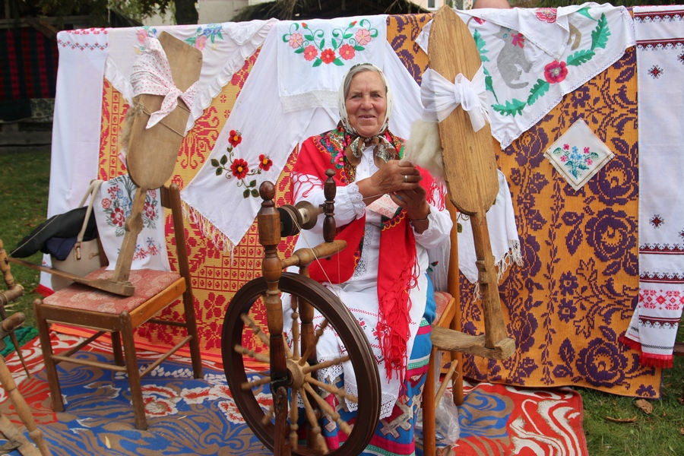

ПРАЗДНИК С АРОМАТОМ КЛУБНИКИ

Дата: 15 июня 2019г. (проводится ежегодно)
Место проведения: аг. Бородичи

Слова «клубника» и «Бородичи» вот уже более четверти века существуют как слова-синонимы: здесь ее выращивает практически каждый.
Жителей и гостей агрогородка в этот день ждут весёлые приключения в «Клубничном царстве». Королева-Клубника встретит гостей песнями, угостит напитками и клубникой разных видов и сортов, свежей выпечкой с нежнейшей клубничной начинкой, которые покорят всех сладкоежек. Все желающие смогут поучаствовать в играх, конкурсах, викторинах, смастерить сувенир на ягодную тему, поучаствовать в конкурсе рисунков.
На празднике опытные хозяйки проведут мастер-классы по приготовлению клубничного фондю и варенья. А «клубничный» маникюр покорит всех модниц праздника.

Контактная информация: 8(01564)71002, ГУК «Зельвенский районный центр культуры и народного творчества», эл.адрес: zelvarmc@mail.ru

A STRAWBERRY-SCENTED HOLIDAY

Date: 15 June 2019 (held annually)
Venue: at. Borodichi

The words «strawberry» and «Borodichi» for more than a quarter of a century, there are as synonymous- words, for it grows almost every.
Residents and guests of the agricultural town on this day waiting for fun adventures in the «Strawberry Kingdom». Queen Strawberry will meet guests with songs, drinks and strawberries of different types and varieties, fresh pastries with delicate strawberry filling, which will conquer all the sweet tooth. Everyone will be able to participate in games, contests, quizzes, make a souvenir on berry theme, participate in the drawing contest.
At the festival, experienced Housewives will hold master classes on cooking strawberry fondue and jam. A «strawberry» manicure will conquer all fashionistas the holiday.

Contact information: 8(01564)71002, 8(01564)24531

ŚWIĘTO Z AROMATEM TRUSKAWEK

Data: 15 czerwca 2019 r. (odbywa się co roku)
Miejsce: am. Borodziczy

Słowa «truskawka» i «Borodziczy» to już ponad ćwierć wieku są jak słowa-synonimy: tu ją uprawia praktycznie każdy.
Na mieszkańców i gości аgromiasta w tym dniu czekają zabawne przygody w «Truskawkowym królestwie». Królowa-Truskawka spotka gości z piosenkami, poczęstuje napojem i truskawkami różnych gatunków i odmian, świeżymi wypiekami z najdelikatniejszym truskawkowym nadzieniem, które spodobają się wszystkim łakomczuchom. Wszyscy chętni będą mogli wziąć udział w grach, konkursach, turniejach, zrobić pamiątkę na jagodowy temat, wziąć udział w konkursie rysunków.
Na święcie doświadczone gospodyni przeprowadzą warsztaty gotowania truskawkowego fondue i dżemu. A «truskawkowy» manikiur spodoba się wszystkim modnisiom święta.

Dane kontaktowe: 8(01564)71002, 8(01564)24531

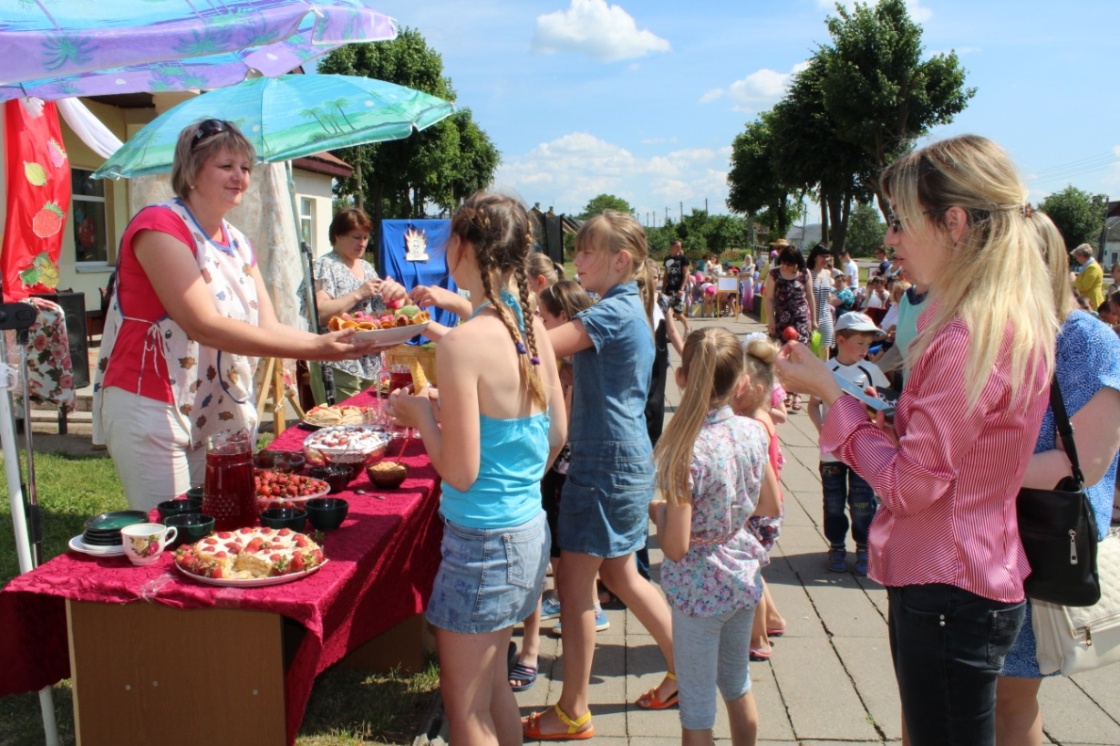

ФЕСТИВАЛЬ ТВОРЧЕСТВА МОЛОДЫХ «МАЛАДЗЁЖНАЯ ХВАЛЯ»

Дата: 22 июня 2019 г. (проводится ежегодно)
Место проведения: г.п. Зельва

Традиционно в рамках Дня молодёжи в г.п. Зельва проходит фестиваль творчества молодых – это настоящий праздник красоты, ярких впечатлений, выступления молодых певцов и музыкантов. За титул «Мисс Зельва» будут бороться удивительные девушки, гармонично сочетающие в себе внешнюю привлекательность и женственность с блистательным интеллектом и целеустремлённостью. Победительницей станет самая успешная и талантливая.
Завершится фестиваль фееричной пляжной дискотекой.
Контактная информация: 8(01564)24531, ГУК «Зельвенский районный Центр культуры и народного творчества»; zelvarmc@mail.ru

THE FESTIVAL OF YOUTH CREATIVITY «YOUTH WAVE»

Date: 22 June 2019 (held annually)
Venue: Zelva

Traditionally, as part of the youth Day in the city of Zelva is a festival of creativity of young people – a real celebration of beauty, vivid impressions, performances of young singers and musicians. For the title of «Miss Zelva» will fight amazing girls, harmoniously combining the visual appeal and femininity with brilliant intelligence and determination. The winner will be the most successful and talented.
The festival will end with a enchanting beach disco.

Contact information: 8(01564)71002, 8(01564)24531

FESTIWAL TWÓRCZOŚCI MŁODYCH «MŁODZIEŻOWA FALA»

Data: 22 czerwca 2019 r. (odbywa się co roku)
Miejsce: m. Zelwa

Tradycyjnie w ramach Dnia młodzieży w m. Zelwa odbywa się festiwal twórczości młodych – to prawdziwe święto urody, niezapomnianych wrażeń, występy młodych wokalistów i muzyków. O tytuł «Miss Zelwa» będą walczyć niesamowite dziewczyny, harmonijnie łączące w sobie zewnętrzną atrakcyjność i kobiecość ze świetnym intelektem i inteligencją i stanowczością. Zwycięzcą będzie najbardziej pomyślna i utalentowana.
Festiwal zakończy się feeryczną plażową dyskoteką.

Dane kontaktowe: 8(01564)71002, 8(01564)24531

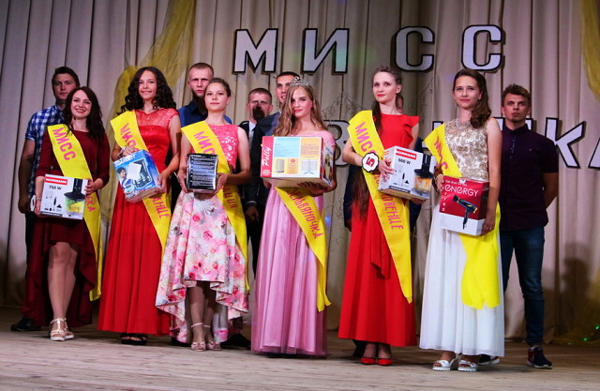

6 июля 2019
Районный праздник «Купалье» (г.п. Зельва, набережная зельвенского водохранилища)
«Купалье» - это театрализованный народный праздник с традиционными обрядовыми элементами. Гостей мероприятия ждёт незабываемая встреча с экзотическими персонажами купальской ночи. Все желающие смогут принять участие в танцевальных хороводах, народных играх, погадать на венках и попрыгать через костёр. На празднике будет звучать самобытная музыка. Искатели приключений отправятся на поиски цветущего папоротника – и непременно отыщут свой талисман удачи!
8(01564)71002, 8(01564)24531 (08.30-17.30 ч.)
http://zcknt.zelva-kultura.by

July, 6 2019
The regional holiday "Kupalie" (Zelva, the coast of the reservoir)
"Kupalie" is a theatrical folk holiday with traditional ritual elements. The guests of the event will meet with the characters of this fabulous night. Everyone will be able to take part in round dances and folk games. You can also tell fortune on wreaths and jump over the fire. Original music will sound at the festival. The adventurers will go to look for a blossoming fern. And they will certainly find their mascot of luck!
8 (01564) 71002, 8 (01564) 24531 (08.30-17.30)
http://zcknt.zelva-kultura.by

6 lipca 2019
Rejonowe święto "Kupale" (m. Zelwa, około brzegu zelwieńskiego zbiornika) " Kupale " – to teatralne święto ludowe z tradycyjnymi elementami obrzędowymi. Gości imprezy czeka niezapomniane spotkanie z egzotycznymi postaciami kupalskiej nocy. Wszyscy chętni będą mogli wziąć udział w tanecznych korowódach, ludowych grach, powróżyć na wieńcach i poskakać przez ognisko. Na święcie będzie brzmieć charakterystyczna muzyka. Poszukiwacze przygód udadzą się na poszukiwanie kwitnącej paproci – i z pewnością odnajdą swój talizman powodzenia!
8(01564)71002, 8(01564)24531 (08.30-17.30 g.)
http://zcknt.zelva-kultura.by
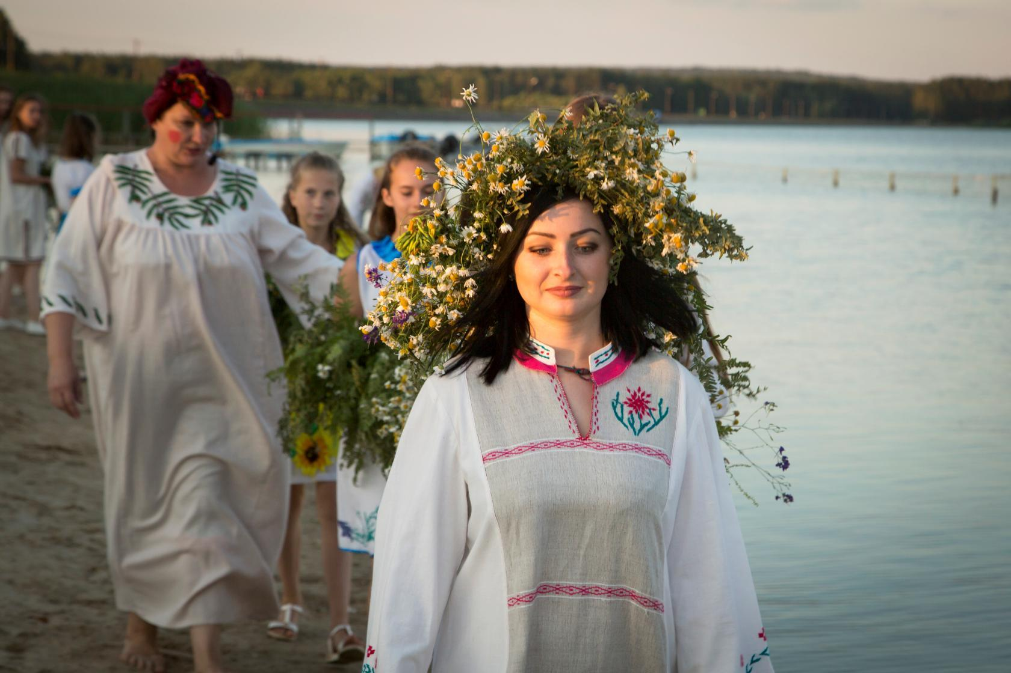

ПРАЗДНИК ЯЙЦА

Дата: 20 июля 2019 г. (проводится ежегодно)
Место проведения: аг. Теглевичи

На празднике яйца местные кулинары поделятся традиционными рецептами приготовления самых разнообразных блюд из яиц. Лакомства можно будет оценить на вкус! Местные рукодельницы приглашают на выставку и мастер-класс по вышивке, соломоплетению, вязанию на спицах, оригами и, конечно же, росписи яиц. Самые маленькие гости праздника смогут попрыгать на батуте, надувной горке, поучаствовать в весёлых играх и конкурсах.
Вас ждёт театрализованно-развлекательная программа: зажигательный концерт, танцы, а также множество других приятных сюрпризов.

Контактная информация: 8(01564)71002, ГУК «Зельвенский районный центр культуры и народного творчества», эл.адрес: zelvarmc@mail.ru

HOLIDAY EGGS

Date: 20 July 2019 (held annually)
Venue: at. Teglevichi

At the celebration of eggs, local chefs will share traditional recipes for a wide variety of egg dishes. Treats can be assessed on taste! Local needlewomen invite to the exhibition and a master class on embroidery, solomon weaving, knitting, origami and, of course, painting eggs. The youngest guests of the festival will be able to jump on a trampoline, inflatable slide, participate in fun games and competitions.
You will find a theatrical and entertaining program: a fiery concert, dances, as well as many other pleasant surprises.

Contact information: 8(01564)71002, 8(01564)24531

ŚWIĘTO JAJA

Data: 20 lipca 2019 r. (odbywa się co roku)
Miejsce: am. Cieglewiczy

Na święcie jaja miejscowi kucharze podzielą się tradycyjnymi recepturami gotowania różnych potraw z jaj. Przysmaki będzie można ocenić na smak! Miejscowe szwaczki zapraszają na wystawę i warsztaty haftu, pleceniu ze słomy, szydełkowania na drutach, origami i, oczywiście, malowania jaj. Najmłodsi goście festiwalu będą mogli poskakać na trampolinie, dmuchanej górce, wziąć udział w wesołych zabawach i konkursach.
Czeka na was teatralny, rozrywkowy program: zapłonowy koncert, tańce, a także wiele innych przyjemnych niespodzianek.

Dane kontaktowe: 8(01564)71002, 8(01564)24531

ПРАЗДНИК «ГАННЕНСКІ КІРМАШ»

Дата: 24-25 августа 2019 г. (проводится ежегодно)
Место проведения: г.п. Зельва

В конце августа в г.п. Зельва состоится уникальное культурное событие – традиционный местный праздник «Ганненскі кірмаш», приуроченный ко дню Святой Анны. Идея проводить ярмарку зародилась ещё в ХVІІІ веке, когда в Зельве собирались купцы и ремесленники со всей Речи Посполитой и европейских стран.
В нынешнем году в рамках мероприятия пройдёт множество оригинальных конкурсов, по итогам которых будут выбраны победители в следующих номинациях: «лучшее оформление балкона», «лучший стилизованный костюм», «лучшие фото- и видеосюжет на тему праздника», «самый вкусный каравай», «самое яркое подворье», «самая красивая конная повозка» и др.
Яркий акцент праздничной программы – презентация агроусадеб, площадок среднего и малого бизнеса. На выставке-ярмарке изделий декоративно-прикладного искусства все желающие смогут приобрести оригинальные памятные сувениры. Коллективы любительского творчества и известные эстрадные исполнители порадуют публику блистательными концертными номерами.
Контактная информация: 8(01564)24531, ГУК «Зельвенский районный Центр культуры и народного творчества»; zelvarmc@mail.ru

THE REGIONAL HOLIDAY «ANNENSKY KIRMASH»

Date: August, 24-25 (held annually)
Venue: Zelva

A unique cultural event will be at the end of August in Zelva. It’s the traditional local holiday – «Annensky Kirmash». This holiday is connected with the day of St. Ann. The idea to celebrate the fair was originated in the 18th century, when merchants and artisans from all over the Polish-Lithuanian Commonwealth and European countries gathered in Zelva. This year many original contests will be held within the framework of the event. At the end of the event the winners will be selected in the following nominations: «The best balcony design», «The best stylized costume», «The best photos and video of the holiday», «The most delicious loaf», «The most colourful courtyard», «The most beautiful horse carriage», etc. The bright accent of the festive program is the presentation of agro-fairs, medium and small businesses sites. Everyone will be able to buy original souvenirs at the exhibition-fair of decorative and applied arts. The collectives of amateur creativity and famous singers will delight the audience with brilliant concerts.

Contact information: 8(01564)71002, 8(01564)24531

REGIONALNE ŚWIĘTO «JARMARK ANNIENSKI»

Data: 24-25 sierpnia 2019. (odbywa się co roku)
Miejsce: m. Zelwa

W końcu sierpnia w m. Zelwa odbędzie się wyjątkowe wydarzenie kulturalne – tradycyjne lokalne święto «Jarmark Annienski», poświęcone dniu Świętej Anny. Pomysł przeprowadzenia jarmarku powstał jeszcze w ХVІІІ wieku, kiedy w Zelwie gromadzili się kupcy i rzemieślnicy z całej Rzeczypospolitej i krajów europejskich. W tym roku w ramach imprezy odbędzie się wiele oryginalnych konkursów, na podstawie których zostaną wyznaczone zwycięzcy w następujących kategoriach: «najlepszy wystrój balkonu», «najlepszy garnitur stylizowany», «najlepsze zdjęcia i film na temat święta», «najbardziej pyszny bochenek», «najbardziej żywe podworze», «najpiękniejszy konny wóz». Jasny akcent świątecznego programu – prezentacja siedzib agroturystycznych, placów średniego i małego biznesu. Na wystawie-jarmarku wyrobów rzemiosła artystycznego wszyscy chętni będą mogli kupić oryginalne pamiątki. Zespoły twórczości amatorskiej i znane wykonawcy estadne zachwycą publiczność wspaniałymi koncertowymi numerami.

Dane kontaktowe: 8(01564)71002, 8(01564)24531
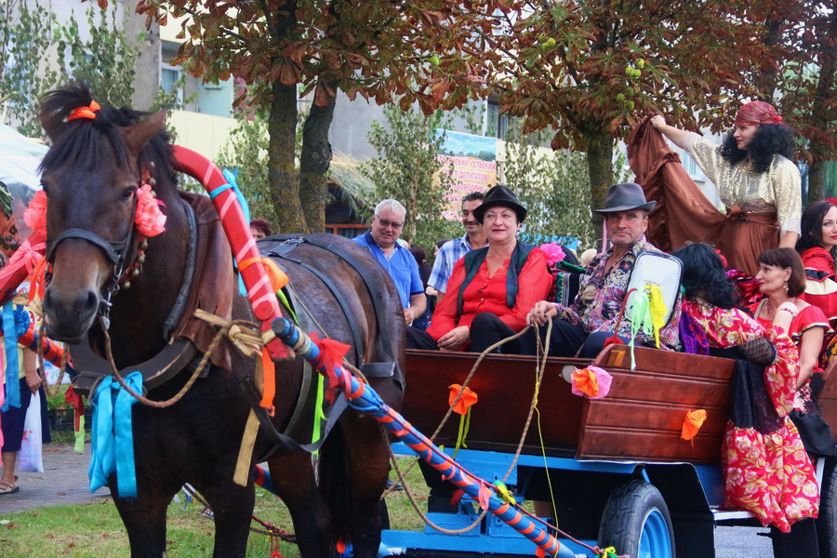

ПРАЗДНИК КАРТОШКИ

Дата: 21 сентября 2019 г. (проводится ежегодно)
Место проведения: аг. Князево

Осенью аг. Князево ждёт всех ценителей «второго хлеба» белорусов на на празднике картошки.
В программе – выставка-продажа промышленных и продовольственных товаров, спортивные соревнования, весёлый концерт, выставка изделий мастеров народного творчества и зажигательная картофельная вечеринка с хорошей музыкой и танцами до упаду!
Все желающие смогут проявить ловкость и смекалку в разнообразных конкурсах и играх, узнают много нового о способах посадки картофеля, поучаствуют в кулинарных мастер-классах.
Гости праздника получат возможность оценить вкус традиционных блюд белорусской кухни.

Контактная информация: 8(01564)71002, ГУК «Зельвенский районный центр культуры и народного творчества», эл.адрес: zelvarmc@mail.ru

HOLIDAY POTATOES

Date: 21 September 2019 (held annually)
Venue: at. Knyazevo

Autumn at. Knyazevo is waiting for all connoisseurs of the «second bread» of Belarusians at the potato festival.
The program includes an exhibition and sale of industrial and food products, sporting events, a cheerful concert, an exhibition of products by masters of folk art and an incendiary potato party with good music and dancing until you drop!
Everyone will be able to show skill and ingenuity in a variety of contests and games, will learn a lot about the ways of planting potatoes, will take part in culinary master classes.
Guests of the festival will have an opportunity to appreciate the taste of traditional dishes of Belarusian cuisine.

Contact information: 8(01564)71002, 8(01564)24531

ŚWIĘTO ZIEMNIAKA

Data: 21 września 2019 r. (odbywa się co roku)
Miejsce: am. Кniaziewo

Jesienią am. Кniaziewo czeka na wszystkich miłośników «drugiego chleba» białorusinów na święcie ziemniaka.
W programie – wystawa i sprzedaż przemysłowych i spożywczych towarów, mistrzostwa sportowe, wesoły koncert, wystawa wyrobów twórców ludowych i zapalająca ziemniacza impreza z dobrą muzyką i tańcami do białego rana!
Wszyscy chętni będą mogli pokazać zręczność i pomysłowość w różnych konkursach i grach, dowiedzą się wiele nowego na temat sposobu sadzenia ziemniaków, wezmą udział w kulinarnych warsztatach.
Goście festiwalu będą mieli okazję ocenić smak tradycyjnych potraw kuchni białoruskiej.

Dane kontaktowe: 8(01564)71002, 8(01564)24531
